**З В І Т**

з лабораторного заняття № 4 дисципліни

«Програмні та інструментальні засоби веб-дизайну»

студента гр. КІ-21-2

Шейко Р. О.

**Завдання 4.1**

Створити прикладний web-додаток, призначеним для вимірювання часу виконання подвійного вкладеного циклу і операторів його тіла. Web- сторінка додатку повинна містити блок з заголовком «Вимірювання часу виконання циклу і операторів», нижче якого відділені горизонтальною лінією дві кнопки з написами «Увести верхні границі параметрів циклу» і «Виконати цикл». Фон сторінки забезпечити доступним вам графічним файлом. Дизайн web- сторінки на ваше бачення. Можливий вигляд сторінки додатку показано на рис. 2.

Код JavaScript, що підтримує роботу додатку повинен містити вкладений подвійний цикл. Параметр зовнішнього циклу повинен змінюватися в межах від 0 до цілого не від’ємного числа N з кроком 1. Параметр внутрішнього, вкладеного циклу, відповідно змінюється в межах від 0 до цілого не від’ємного числа L з кроком 1. Користувач повинен мати можливість уводити будь які значення N і L, які не повинні дорівнювати 0. У внутрішньому, вкладеному циклі розмістити будь які один або декілька операторів мови JavaScript.

При натисканні кнопки «Увести верхні границі параметрів циклу» повинен запускатися скрипт, який з використанням методу prompt() об’єкту window відкриває послідовно вікна з текстовим полем форми для уведення користувачем значень N і L. Забезпечити в цьому скрипті перевірку уведення значень N і L. Вони не повинні бути пустим рядком "" і не числовим значенням. Для перевірки на не числове значення використати функцію isNaN(). Після натискання кнопки «ОК» вікна відкритого методом prompt() у випадку коли N дорівнює "" або є не числовим значенням методом alert() відкрити вікно з повідомленням «Введіть верхню границю параметру зовнішнього циклу N, як ціле не від'ємне число, яке не повинно дорівнювати 0.». Аналогічно, при уведенні L відкривати вікно з повідомленням «Введіть верхню границю параметру внутрішнього циклу L, як ціле не від'ємне число, яке не повинно дорівнювати 0.»

При натисканні кнопки «Виконати цикл» повинен запускатися скрипт, який, по-перше за допомогою умовного оператору перевіряє чи увів користувач значення N і L. Це можна зробити порівнявши значення цих змінних з 0 і пустим рядком "". У випадку виконання умови порівняння методом alert() відкрити повідомленням «Введіть верхню границю параметрів зовнішнього і внутрішнього циклів». Якщо N і L уведені коректно за допомогою методу getTime() визначити системний час t1 на початку виконання циклу і виконати вкладений цикл. За завершенням виконання циклу методу getTime() визначити системний час t2 і знайти час tc виконання циклу як tc = t2 ‒ t1. На підставі значень tc, N і L, з точністю 3 знаки після десяткової крапки (коми), розрахувати час виконання оператора(ів) тіла циклу tin як tin = tc/(N⋅L). Значення tc вивести методом alert() в мілісекундах. Якщо tc=0, методом alert() відкрити повідомлення «Час виконання циклу менший за 1 мілісекунд» і не виводити значення tin. Значення tin у випадку tc ≠ 0 вивести методом alert() в наносекундах (нс). 1 с = 1000 мс = 1000000000 нс; 1 мс = 1000000 нс.

Забезпечити підсвітку кнопок при наведенні курсору миші шляхом зміни фонового кольору і кольору напису відповідними властивостями CSS для анімаційних ефектів.

Можливій дизайн web- сторінки після завантаження показаний на рис. 2. На рис. 3 наведені фрагменти сторінок з вікнами, що відкриваються при роботі web-додатку.

|  |
| --- |
|  |
| Рис. 2. Вигляд web- сторінки додатку після завантаження до вікна браузера |

|  |  |
| --- | --- |
|  |  |
| **а** | **б** |
|  |  |
| **в** | **г** |
|  |  |
| **д** | **е** |
|  |  |
| **ж** | **з** |
|  | |
| **и** | |
| Рис. 3. Вікна, що відкриваються на різних етапах роботи web-додатку: а – при натисканні кнопки «Увести верхні границі параметрів циклу»; б – після натискання кнопки «ОК» вікна на рис. 3а; в– при натисканні кнопки «Увести верхні границі параметрів циклу» і уведення N до текстового поля форми; г – після натискання кнопки «ОК» вікна на рис. 3в; д – після натискання кнопки «ОК» вікна на рис. 3г; е ‒ після уведення верхньої границі параметру внутрішнього (вкладеного циклу); ж ‒ після натискання кнопки «Виконати цикл», коли верхні границі параметрів циклу N і L успішно уведені; з – після натискання кнопки «ОК» вікна на рис. 3ж; и ‒ коли кнопка «Виконати цикл» натиснута користувачем до натискання кнопки «Увести верхні границі параметрів циклу» | |

Використавши додаток, розроблений в «Завданні 1» лабораторної роботи виконати дослідження часу виконання вкладених циклів і операторів тіла циклу при N = 10000000 і L = 10. Дослідити час виконання коли у внутрішньому (вкладеному) циклі тільки один оператор будь якого типу. Виконати таке дослідження для операторів присвоювання і умовних. Дослідити як зміниться час виконання циклу і операторів його тіла у випадку декількох будь яких операторів. Результати дослідження у звіти подати у вигляді таблиці наведеної нижче.

**HTML код. Файл «index.html»**

<!DOCTYPE html>

<html>

<head>

<link rel="stylesheet" href="style.css">

<script src="script.js"></script>

</head>

<body>

<div class="block">

<div class = "txt">Вимірювання часу виконання циклу і операторів</div>

<hr/>

<button onClick="vod()">Увести верхні границі параметрів циклу</button>

<button onClick="cickl()">Виконати цикл</button>

</div>

</body>

</html>

**CSS код. Файл «style.css»**

body

{

background: url(https://wallbox.ru/resize/1680x1050/wallpapers/main2/201731/15017451255982cfe5ebaf90.18040903.jpg) no-repeat center center fixed;

-webkit-background-size: cover;

-moz-background-size: cover;

-o-background-size: cover;

background-size: cover;

}

.block

{

position: absolute;

top:50%;

left:50%;

margin-left: -400px;

margin-top: -125px;

text-align: center;

background: #7D5681;

border: solid 5px #CD9BD5;

border-radius:50px;

width: 800px;

height: 300px;

}

.txt

{

color: Snow;

font-size: 10mm;

font-family:Comic Sans MS, Comic Sans, cursive;

}

button

{

width: 796px;

height: 80px;

background-color: #E6E6FA;

color: #483D8B;

font-size: 10mm;

font-family:Comic Sans MS, Comic Sans, cursive;

transition-property:color, background-color:;

border: solid 2px #CD9BD5;

border-radius:50px;

}

button:hover

{

color: white;

background-color: #BDA0DB;

}

hr

{

width: 796px;

height: 4px;

background-color: #B07EAF;

}

**JS код. Файл «script.js»**

let N = '',L = '';

function vod()

{

let prov = 1;

//¬икористанн¤ циклу дл¤ повторного вводу значенн¤, ¤кщо воно було введено не правильно

while(prov != 0){

N = prompt("¬вед≥ть значенн¤ N до пол¤ форми ≥ натисн≥ть кнопку 'OK'");

//ѕерев≥рка на пусте поле форми,символи та букви, а також на нуль та в≥д'Їмне число

if(N == '' || isNaN(N) != 0 || N <= 0)

{

alert("¬вед≥ть верхню границю параметру зовн≥шнього циклу N, ¤к ц≥ле не в≥д'Їмне число, ¤ке не повинно дор≥внювати 0.");

}

else if(N > 0)

{

prov = 0;

}

}

prov = 1;

while(prov != 0){

L = prompt("¬вед≥ть значенн¤ L до пол¤ форми ≥ натисн≥ть кнопку 'OK'");

//ѕерев≥рка на пусте поле форми,символи та букви, а також на нуль та в≥д'Їмне число

if(L == '' || isNaN(L) != 0 || L <= 0)

{

alert("¬вед≥ть верхню границю параметру внутр≥шнього циклу L, ¤к ц≥ле не в≥д'Їмне число, ¤ке не повинно дор≥внювати 0.");

}

else if(L > 0)

{

prov = 0;

}

}

}

function cickl()

{

if(N == '' || N == 0 || L == '' || L == 0)

{

alert("¬вед≥ть верхню границю параметр≥в зовн≥шнього ≥ внутр≥шнього цикл≥в");

}

else

{

let t1, t2, tc, tin, i = 0, j = 0;

t1 = new Date().getTime();

for(;i < N; i++)

{

for(;j < L; j++)

{

let y;

let x;

let a=0;

y = Math.sin(Math.PI/3);

y = y.toFixed(3);

x = y + Math.log(10);

if(a < 0){x=Math.sin(Math.PI/6);}

else{x = Math.exp(-2);};

}

}

t2 = new Date().getTime();

tc = t2 - t1;

if(tc == 0)

{

alert("„ас виконанн¤ циклу менший за 1 м≥л≥секунд.");

}

else if(tc != 0)

{

tin = tc/(N*L);

tin = tin * 1000000;

alert("„ас виконанн¤ оператора(≥в) т≥ла циклу: "+tin.toFixed(3)+" нс.");

}

}

}

**Скріншоти, що ілюструють роботу веб-сторінки**

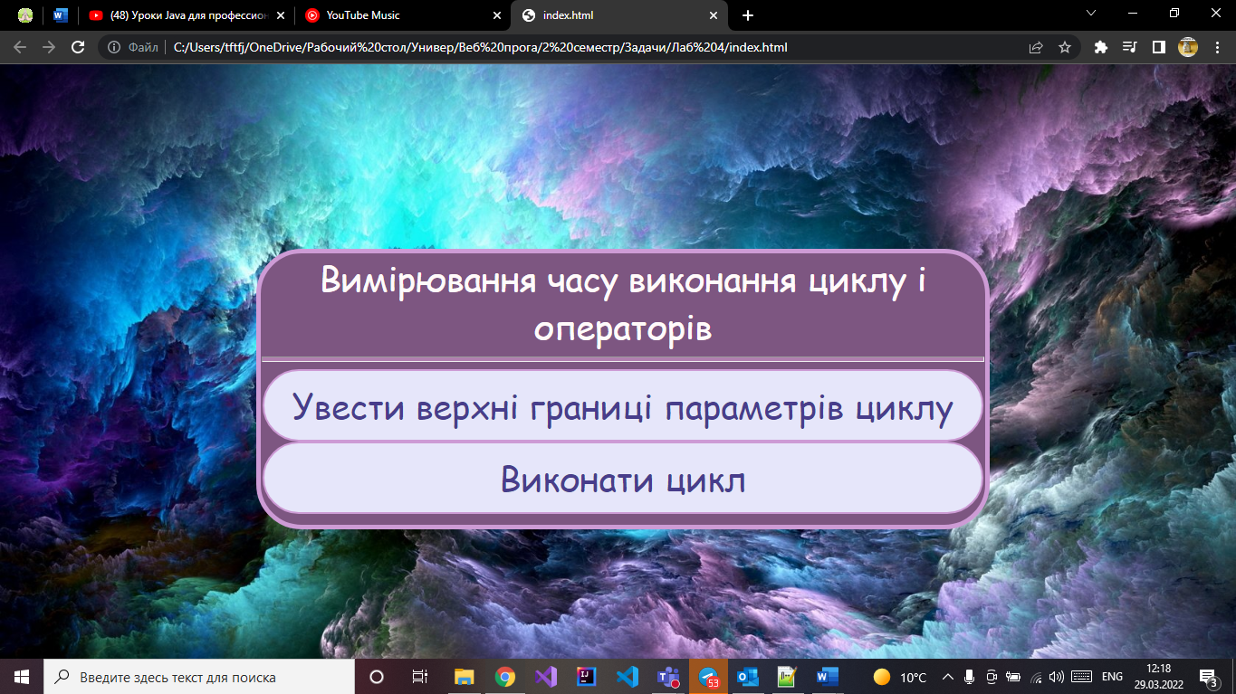

Рис. 1. Вихідний вигляд веб-сторінки додатку

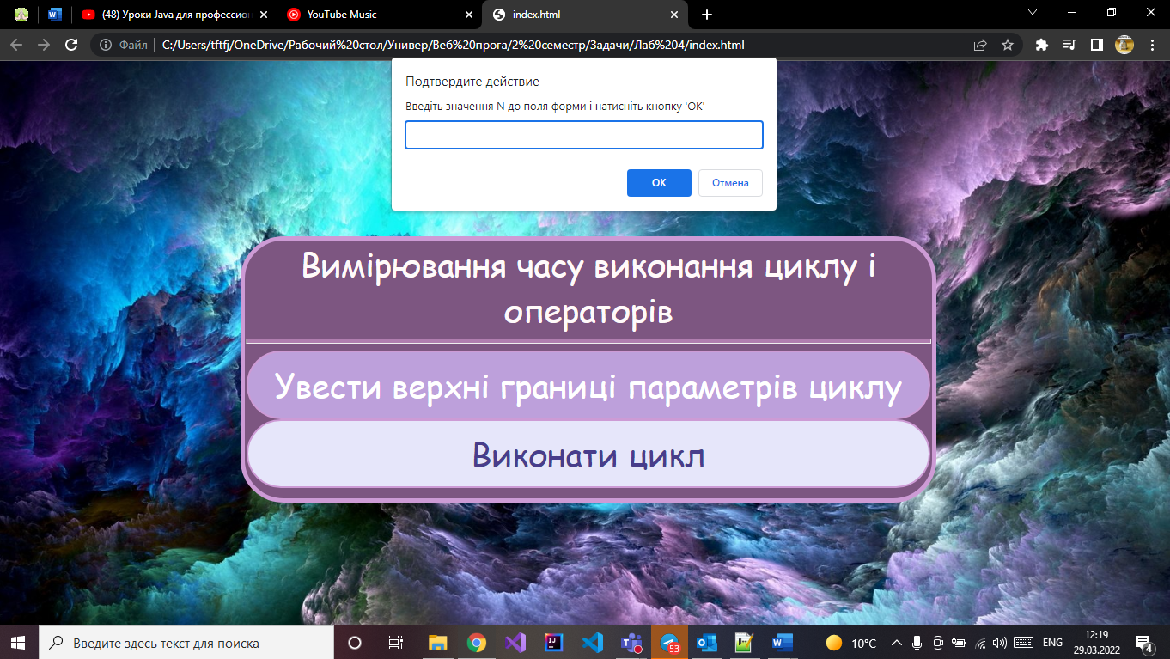

Рис. 2. Вигляд веб-сторінки додатку, коли ми клацнули до кнопки “Увести верхні границі параметрів циклу”

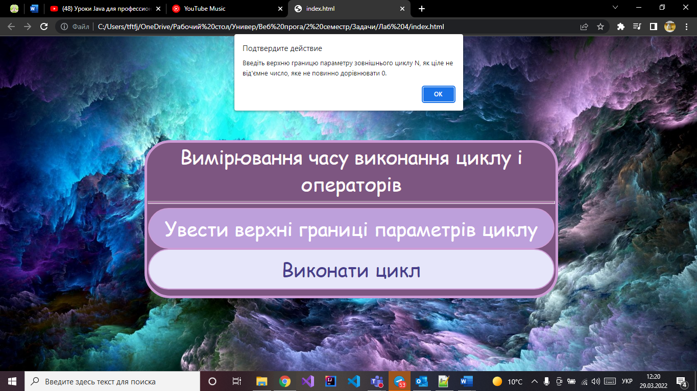

Рис. 3. Вигляд веб-сторінки додатку, коли ми клацнули до кнопки “Увести верхні границі параметрів циклу” та нічого не ввели у першу форму

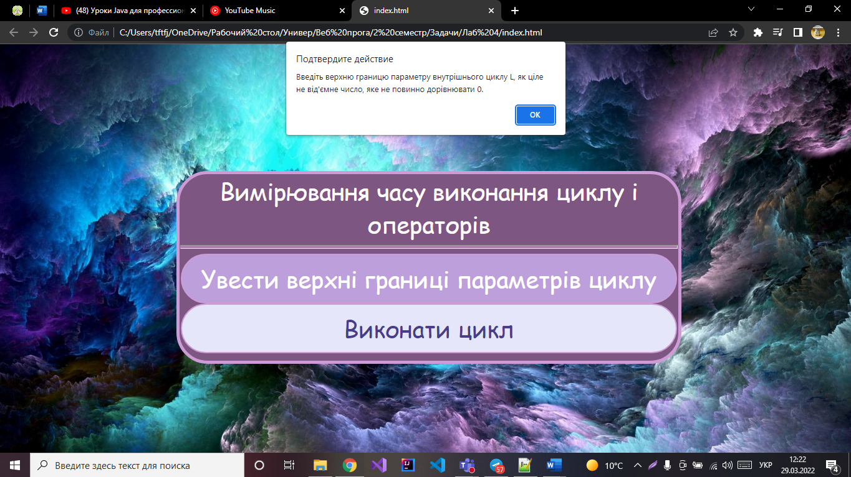

Рис. 4. Вигляд веб-сторінки додатку, коли ми клацнули до кнопки “Увести верхні границі параметрів циклу” та нічого не ввели у другу форму, а у першій ввели 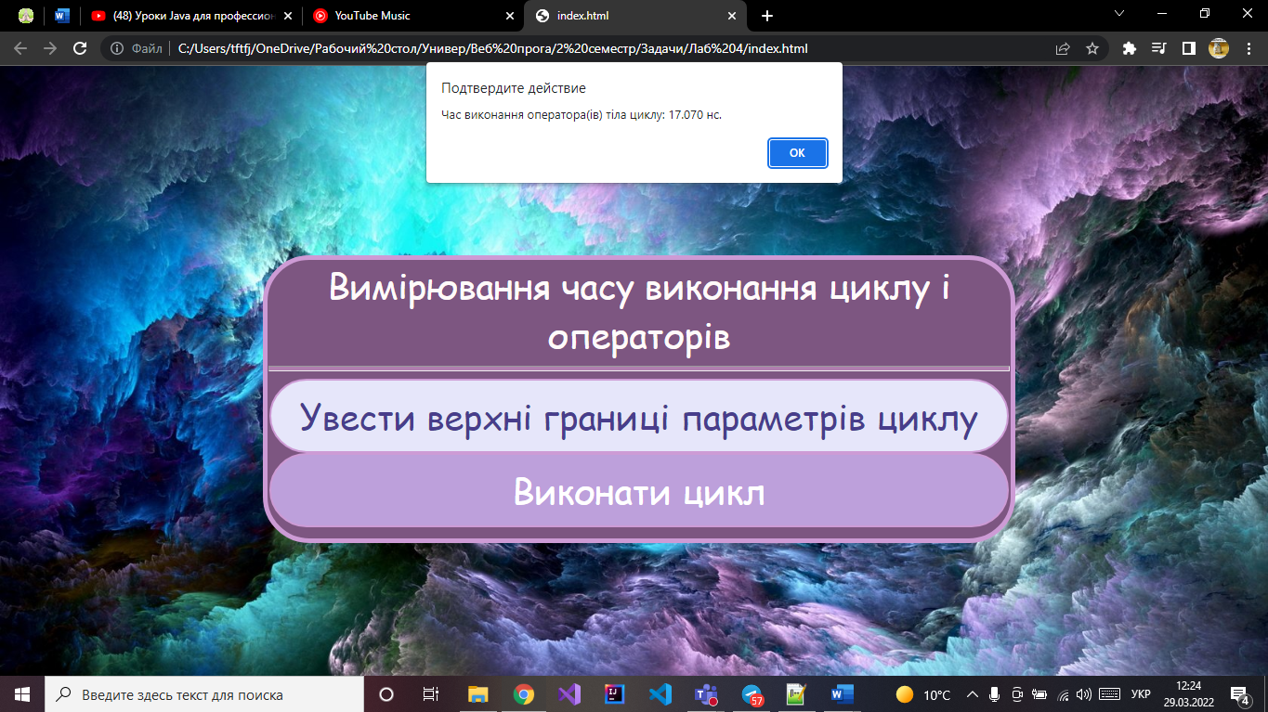

Рис. 5. Вигляд веб-сторінки додатку, коли ми клацнули до кнопки «Виконати цикл» з данними: N = 10000000; L = 10.